第2节 能量流动的过程及特点
班级________ 姓名________________


1．研究人员对某地生态系统的能量流动进行了研究，结果如图，图中字母代表能量值。下列有关叙述错误的是（ ）
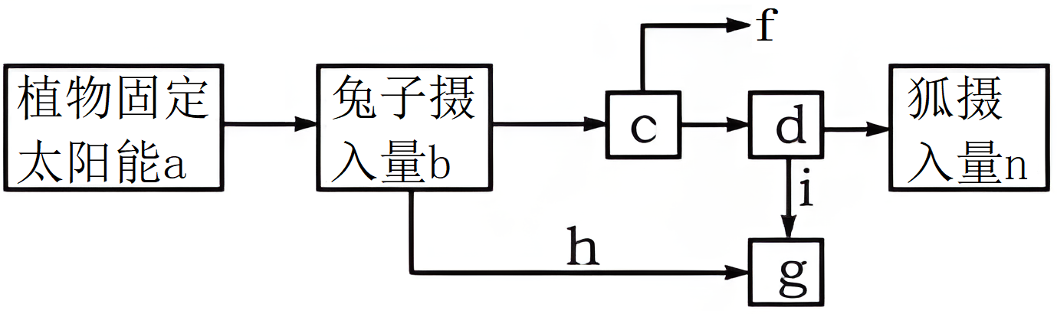
A．图中h表示兔子同化量中流入分解者的一部分
B．图中d表示兔子用于生长、发育和繁殖的能量
C．图解表明能量流动的特点是单向流动
D．能量流动指能量的输入、传递、转化和散失的过程
【答案】A
【分析】分析题图，a表示流入生态系统的总能量，兔子的摄入量b包括流入粪便中的能量h和兔子的同化量c，f表示兔子呼吸作用散失的能量，d表示用于兔子生长、发育和繁殖的能量，i表示兔子流入分解者的能量。
【详解】A、h表示兔子摄入的能量中流入分解者的一部分，属于植物固定的能量的一部分，A错误；
B、图中c表示兔子的同化量，f表示兔子呼吸作用散失的能量，d表示兔子用于生长、发育和繁殖的能量，B正确；
C、根据图中箭头可表明能量流动的特点是单向流动，C正确；
D、能量流动指能量的输入、传递、转化和散失的过程，具有单向流动，逐级递减的特点，D正确。
故选A。
2．表是某生态系统中A~F各个种群能量数值（单位：10²kJ/m²·a），且每个种群只处于一个营养级，已知F为分解者，下列叙述正确的是（ ）
 | A | B | C | D | E | F
用于生长、发育和繁殖等生命活动的能量数值 | 66.2 | 2.1 | 408.5 | 0.8 | 1.9 | 21.1
呼吸作用消耗的能量数值 | 74.6 | 9.7 | 554.3 | 1.6 | 9.5 | 211.0
A．生产者同化的能量为1.1392×10⁵kJ/m²·a
B．B与E的种间关系为捕食关系
C．D属于三级消费者，位于第四营养级
D．第一营养级到第二营养级能量的传递效率约为10%
【答案】C
【分析】1、生态系统的结构包括生态系统的成分和营养结构，生态系统的成分包括生产者、消费者、分解者和非生物的物质和能量，营养结构指食物链和食物网。
2、能量流动特点：①单向流动：生态系统内的能量只能从第一营养级流向第二营养级，再依次流向下一个营养级，不能逆向流动，也不能循环流动。②逐级递减：能量在沿食物链流动的过程中，逐级减少，能量在相邻两个营养级间的传递效率是10%-20%；可用能量金字塔表示。
【详解】A、能量是逐级递减的，营养级越高，能量越少，同化的能量=用于生长、发育和繁殖等生命活动的能量数值+呼吸消耗的能量数值，故C为生产者，生产者同化的能量为（408.5＋554.3）10²kJ/m²·a即9.628×10⁴kJ/m²·a，A错误；
B、同化的能量=用于生长、发育和繁殖等生命活动的能量数值+呼吸消耗的能量数值，所以A同化的能量=66.2+74.6=140.8，B同化的能量=11.8，C同化的能量=962.8，D同化的能量=2.4，E同化的能量=11.4，所以食物链是C→A→B→D和C→A→E→D，即B与E的种间关系为竞争关系，B错误；
C、结合B选项的分析，D属于三级消费者，位于第四营养级，C正确；
D、C为第一营养级，A为第二营养级，第一营养级到第二营养级能量的传递效率约为140.8÷962.8×100％约为14.6%，D错误。
故选C。
3．如图为某生态系统的能量流动过程图解，N₁、N₂、N₃表示同化能量值。下列叙述正确的是（ ）
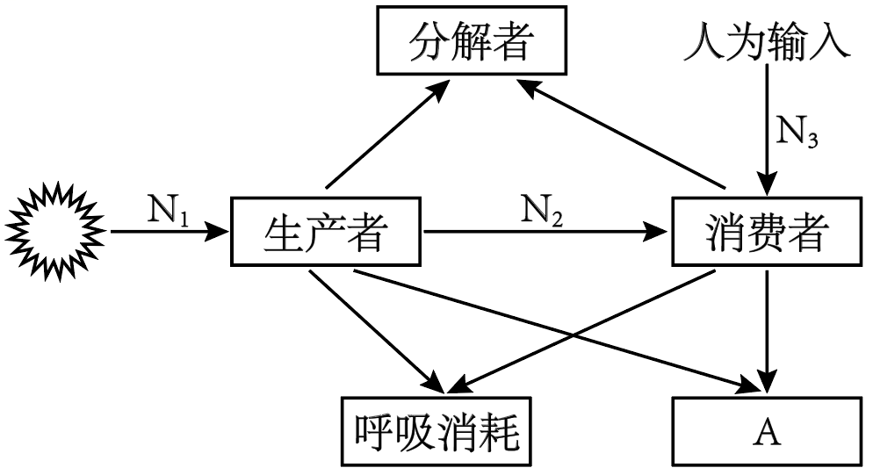
A．流经该生态系统的总能量为 N₁
B．图中A表示“未利用”，指未被生物自身呼吸作用消耗的能量
C．人为输入的条件下，生产者到消费者的能量传递效率约为×100%
D．将动物粪便作为肥料还田，植物可从中吸收有机物，提高能量传递效率
【答案】C
【分析】1、生态系统能量的输入：能量流动的起点是从生产者经光合作用所固定太阳能开始的，生产者所固定的太阳能的总量=流经这个生态系统的总能量。
3、能量流动的特点：单向流动、逐级递减，输入到一个营养级的能量不能百分之百地流入下一营养级，能量在沿食物链流动过程中逐级减少的，传递效率：一个营养级的总能量大约只有 10%～20% 传递到下一个营养级。
【详解】A、流经该生态系统的总能量为 N₁+N₃，A错误；
B、图中“未利用”是指未被自身呼吸作用消耗、未被后一个营养级利用，也未被分解者利用的能量，B错误；
C、人为输入的条件下，N₁为生产者固定的太阳能，N₂是流入从生产者流入到消费者的能量，生产者到消费者的能量传递效率约为×100%，C正确；
D、植物不能吸收有机物，土壤微生物可以利用这些有机物，将动物粪便作为肥料还田，实现了能量的多级利用，不能提高该系统的能量传递效率，D错误。
故选C。
4．下图为深海冷泉生态系统部分食物关系图，其中的共生甲烷氧化菌可利用冷泉喷发的甲烷作为唯一的碳源和能源，通过与硫酸盐还原菌组成的联合体催化甲烷释放能量。自由生活的甲烷氧化还原菌可以利用有机物。相关叙述正确的是（ ）
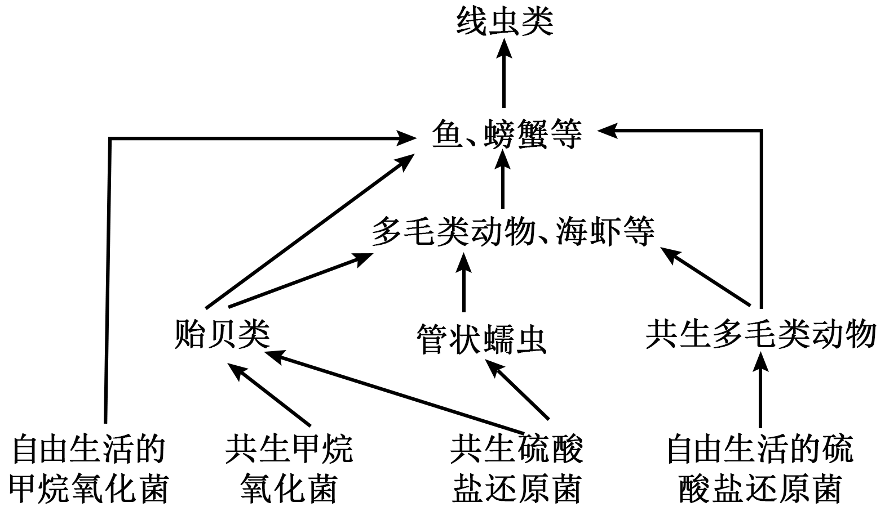
A．流经该冷泉生态系统的总能量为生产者固定的太阳能
B．海虾与共生多毛类动物的种间关系为捕食
C．甲烷氧化菌和其他生物共同构成生态系统
D．冷泉中的冰蠕虫对人类医学的研究价值，体现了生物多样性的间接价值
【答案】B
【分析】生态系统的结构包括生态系统的组成成分和营养结构，组成成分又包括非生物的物质和能量，生产者、消费者和分解者，营养结构就是指食物链和食物网。
【详解】A、流经该冷泉生态系统的总能量为生产者固定的化学能而非太阳能，A错误；
B、海虾与共生多毛类动物的种间关系为捕食，B正确；
C、甲烷氧化菌和其他生物以及非生物的物质和能量共同构成生态系统，C错误；
D、冷泉中的冰蠕虫对人类医学的研究价值，体现了生物多样性的直接价值，D错误。
故选B。
5．下列有关种群、群落和生态系统的叙述，错误的是（ ）
A．采用五点取样法能精确调查荷塘中蜻蜓目昆虫的种类数
B．若土壤中小动物类群的丰富度高，则该类群含有的物种数目多
C．退耕还林、退塘还湖、布设人工鱼礁之后都会发生群落的次生演替
D．在食物链中营养级的位置越高，归属于这个营养级的能量通常越少
【答案】A
【分析】对于活动能力强、活动范围大的个体调查种群密度时适宜用标记重捕法，而一般植物和个体小、活动能力小的动物以及虫卵等种群密度的调查方式常用的是样方法。
【详解】A、蜻蜓目昆虫的活动能力强，活动范围大，应采用标记重捕法，A错误；
B、丰富度是指群落中物种数目的多少，若土壤中小动物类群的丰富度高，则该类群含有的物种数目多，B正确；
C、次生演替原来有的植被虽然已经不存在，但是原来有的土壤基本保留，甚至还保留有植物的种子和其他繁殖体的地方发生的演替；退耕还林、退塘还湖、布设人工鱼礁后原来的生存环境没有被完全破坏，因此其发生的群落演替属于次生演替，C正确；
D、能量流动具有单向传递，逐级递减的特点，故在食物链中营养级的位置越高，归属于这个营养级的能量通常越少，D正确。
故选A。
6．下列叙述正确的是（ ）
A．不同类型生物群落中的生物分别与它们各自生活的环境相适应
B．生态金字塔可分别以个体数量、生产量和能量为指标绘制
C．能量金字塔和生物数量金字塔均可倒置
D．能量只能在食物链中流动
【答案】A
【分析】生态金字塔是指各营养级之间的某种数量关系，可采用生物量单位、能量单位和个体数量单位。采用这些单位所构成的生态金字塔就可以分别称为生物量金字塔、能量金字塔和数量金字塔。
【详解】A、不同生物群落，其生态环境不同，各个群落中的生物与各自的环境经过协同进化形成了适应性的特征，A正确；
B、生态金字塔可分别以各营养级的个体数量、生物量和能量为指标绘制，B错误；
C、生物数量金字塔可能是倒置的，比如一棵树上可能会有很多昆虫，由于能量流动的特点是单向流动，逐级递减，故能量金字塔不可能是倒置的，C错误；
D、生态系统中能量流动包括输入和散失，不仅在食物链中流动，D错误。
故选A。
7．科学家对一个温带森林生态系统的能量流动进行定量分析，结果如图（图中数字为能量值，单位是J/（cm²•a），下列叙述正确的是（ ）
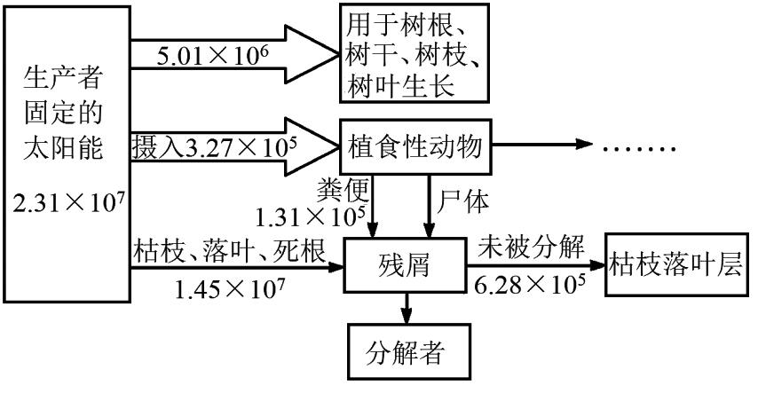
A．用于植食性动物生长、发育和繁殖的能量是1.96×10⁸J/（cm²•a）
B．植食性动物在生态系统中占据相同的生态位
C．从生产者到初级消费者的能量传递效率约为0.85％
D．枯枝落叶层中的物质和能量可以被植物根系吸收利用
【答案】C
【分析】生态系统中能量的输入、传递、转化和散失的过程，称为生态系统的能量流动。流入某一营养级的能量去向有：一部分通过呼吸作用以热能形式散失、一部分随生物遗体残骸被分解者利用、一部分流入下一营养级以及未被利用的能量，即同化量=呼吸作用以热能形式散失+被分解者利用+流入下一营养级+未被利用的能量。
【详解】A、植食性动物同化量为：3.27×10⁵-1.31×10⁵=1.96×10⁵J/（cm²•a），用于生长、发育和繁殖的能量=同化量-呼吸作用散失的能量，图中呼吸作用散失能量未知，A错误；
B、不同的植食性动物在生态系统中占据不相同的生态位，B错误；
C、生产者的同化量为2.31×10⁷J/（cm²•a），初级消费者的同化量为1.96×10⁵J/（cm²•a），从生产者到初级消费者的能量传递效率约为：1.96×10⁵2.31×10⁷×100%=0.85％，C正确；
D、枯枝落叶层中的物质经微生物分解成无机物后可以被植物根系吸收利用，但能量不能被植物根系吸收利用，D错误。
故选C。
8．生态学中定义，同化效率=被动物消化吸收的能量/动物摄食的能量，净生产量=同化量-呼吸量，生产效率=n营养级的净生产量/n营养级的同化量。下列叙述错误的是（ ）
A．食草动物食物中含有一些难消化的物质，同化效率往往低于肉食动物
B．人工饲养条件下的动物活动减少，生产效率往往高于野生动物
C．恒温动物为维持体温消耗了大量能量，生产效率低于变温动物
D．生产效率随生物类型而异，个体越小的生物，其生产效率一定越大
【答案】D
【分析】恒温动物，维持体温需要消耗大量的能量；变温动物维持体温需要能量少。所以消耗等量的食物，变温动物的净增长量高于恒温动物。
【详解】A、分析题意，同化效率=被动物消化吸收的能量/动物摄食的能量，食草动物食物中含有一些难消化的食物残渣，故肉食动物同化效率高于食草动物，A正确；
B、人工饲养条件下的动物活动减少，即动物呼吸消耗减少，使更多能量用于动物自身生长发育，生产效率往往高于野生动物，B正确；
C、恒温动物为维持体温消耗了大量能量，生产效率低于变温动物，C正确；
D、生产效率随生物类型而异，其生产效率与个体大小关系不大，主要看动物的活动情况和食性，如鸽子个体小，生产效率也较低，D错误。
故选D。
9．某城市河流由于生活污水和工业废水的排入，水质严重恶化。经过治理后，河水又恢复了清澈。如图表示该河流的能量金字塔（甲、乙、丙为3种鱼，丁为1种水鸟，箭头表示能量流动方向）。下列叙述中正确的是（ ）
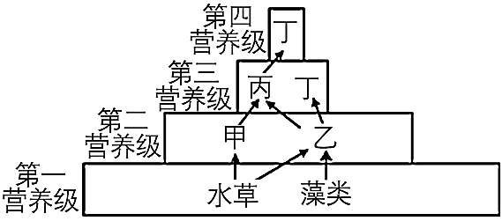
A．图中丁和丙之间的关系是捕食关系
B．工业废水中的重金属浓度在水草体内最高
C．图中的所有生物构成一个生物群落
D．图中遗漏了水草→甲→丁的能量流动途径
【答案】D
【分析】据图分析，图中水草、藻类为生产者，属于第一营养级；甲、乙为初级消费者，属于第二营养级；丙、丁为次级消费者，属于第三营养级；丁还可以为三级消费者，属于第四营养级。
【详解】A、丁以丙为食，丙和丁都以乙为食，由此可知，丁和丙之间既有捕食关系也有种间竞争关系，A错误；
B、重金属会沿食物链流动并逐级积累，营养级越低重金属积累越少，营养级越高重金属积累越多，丁营养级最高，故重金属浓度在丁体内最高，B错误；
C、群落是由某地域所有种群组成，图中生物只是包括生产者和消费者，缺少分解者，故图中的所有生物不能构成一个生物群落，C错误；
D、题干信息“甲、乙、丙为3种鱼，丁为1种水鸟”，所以甲也会被水鸟捕食，应存在水草→甲→丁的能量流动途径，D正确。
故选D。

10．绿色植物通过光合作用所制造成的有机物质或固定的能量为生态系统的初级生产量。初级生产量中，有一部分被植物自身的呼吸所消耗(R),剩下的用于植物的生长和繁殖，这部分物质或能量叫净初级生产量(Pn),两者相加(R+Pn)等于总初级生产量(Pg)。下表是某生态系统营养级能量流动分析图解（单位：千卡/公顷·年)，能量从初级消费者流入次级消费者的传递效率为（ ）
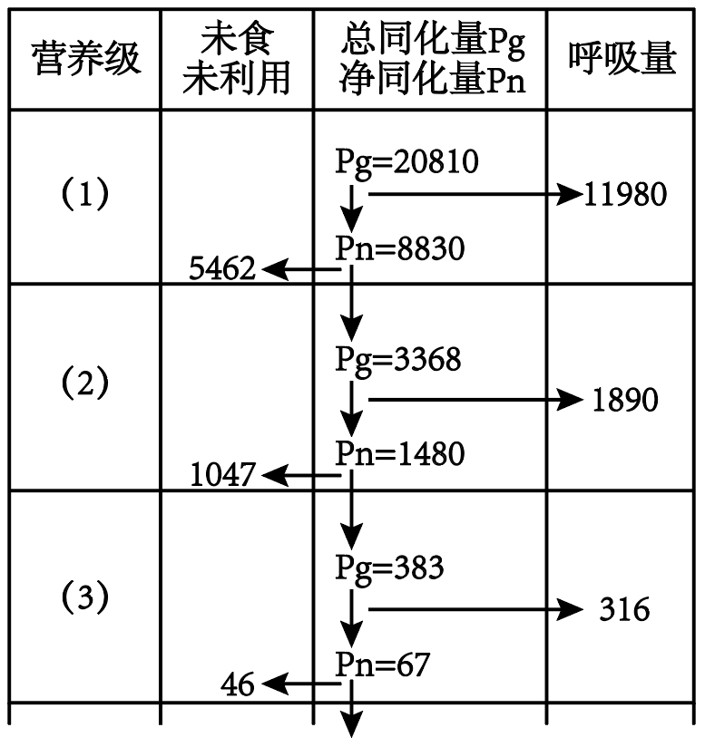
A．11.37% B．15.15% C．16.72% D．4.52%
【答案】A
【分析】从能量流动的角度分析，每一个生物的同化量有两个去向：呼吸作用以热能形式散失；用于生长发育繁殖；用于生长发育繁殖能量去向：流入下一营养级，流向分解者等。
【详解】初级消费者是第二营养级，次级消费者是第三营养级，计算能量从初级消费者流入次级消费者的传递效率即为第二营养级流入第三营养级的传递效率，就是用第二营养级所得到的总能量(Pg)比上第三营养级得到的总能量(Pg)，所以题中应该用Pg作为计算的数值，也就是，A正确，BCD错误。
故选A。
11．小绿叶蝉活动范围小，是茶树的主要虫害之一。某研究团队对同一区域的纯茶园和茶树—板栗间作茶园的小绿叶蝉及其天敌蜘蛛的个体数进行了调查，结果如图。下列叙述错误的是（ ）
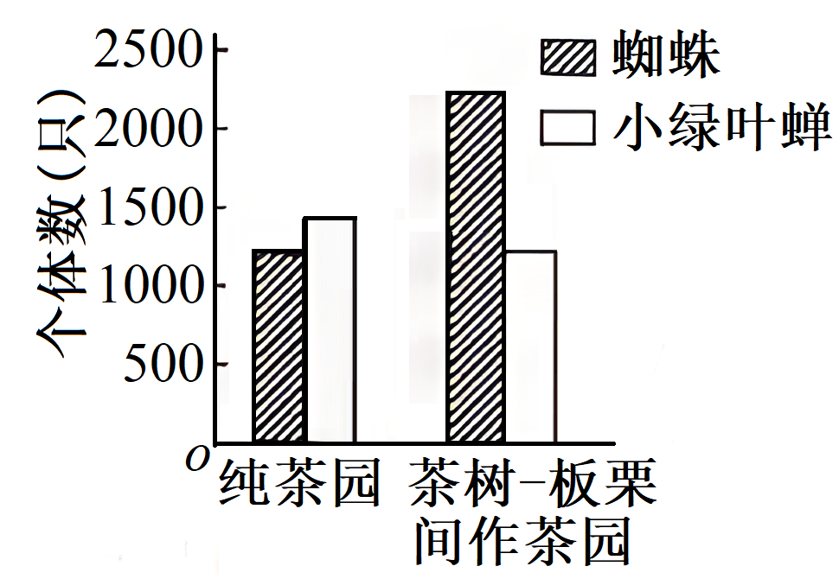
A．可采用样方法调查蜘蛛和小绿叶蝉的数量
B．蜘蛛可通过摄食获得小绿叶蝉的物质和能量
C．间作模式需增加农药使用量，不利于茶树生长
D．密度制约因素使间作茶园中小绿叶蝉死亡率上升
【答案】C
【分析】1、群落的垂直结构：在垂直方向上，大多数群落（陆生群落、水生群落）具有明显的分层现象，植物主要受光照、温度等的影响，动物主要受食物的影响。
2、群落的水平结构：由于不同地区的环境条件不同，即空间的非均一性，使不同地段往往分布着不同的种群，同一地段上种群密度也有差异，形成了生物在水平方向上的配置状况。
【详解】A、蜘蛛和小绿叶蝉的活动能力弱、活动范围小，故可采用样方法调查蜘蛛和小绿叶蝉的数量，A正确；
B、分析题意可知，蜘蛛是小绿叶蝉的天敌，蜘蛛可通过摄食获得小绿叶蝉的物质和能量，B正确；
C、小绿叶蝉是茶树的主要虫害之一，据图可知，间作模式下小绿叶蝉的数量降低，而蜘蛛含量增加，间作模式可减少农药使用量，利于茶树生长，C错误；
D、密度制约因素即影响程度与种群密度有密切关系的因素，密度制约因素（天敌蜘蛛）使间作茶园中小绿叶蝉死亡率上升，从而使其数量下降，D正确。
故选C。
12．生态系统中生物种类、食性、栖息条件相似的种群为同一个功能组。某海洋牧场区有21个功能组，构成了五个营养级，其中P是浮游植物，D是碎屑（包括水中所有无生命的有机物），R是呼吸消耗量。各营养级之间的生物量关系如图所示[单位：/（km²·a）]。下列说法正确的是（ ）
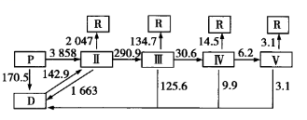
A．Ⅱ的总干重一般小于Ⅲ的总干重
B．该生态系统中能量在D与Ⅱ之间循环流动
C．该生态系统某时刻的能量金字塔可能倒置
D．该生态系统的存在有利于缓解温室效应
【答案】D
【分析】生态位是指物种在生态系统中的地位和作用，包括所处的空间位置，占用资源的情况，以及与其他物种的关系等。
【详解】A、营养级低的生物能量多于营养级高的生物，Ⅱ的总干重一般大于Ⅲ的总干重，A错误；
B、生态系统中能量流动表现为单向流动、逐级递减的特点，因此该生态系统中D与Ⅱ之间也不会存在能量的循环流动，B错误；
C、由于该生态系统的生产者是浮游植物，浮游植物生活周期短、繁殖快，因此，某时刻的生物量金字搭可能倒置，但是能量金字塔不可能倒置，C错误；
D、该生态系统中的浮游植物能固定大量的二氧化碳，从而可以减少大气中二氧化碳的含量，因而可以缓解温室效应，D正确。
故选D。
13．“螳螂捕蝉，黄雀在后”，下列与这句谚语相关的食物链的叙述，正确的是（ ）
A．螳螂是三级消费者
B．能量沿食物链流动是单向的
C．黄雀的存在不利于螳螂种群发展
D．植物、蝉、螳螂和黄雀的集合叫做群落
【答案】B
【分析】分析题干可知：“螳螂捕蝉，黄雀在后”，其中包含的食物链是：植物→蝉→螳螂→黄雀。植物是生产者，属于第一营养级；其余为消费者。
【详解】A、在该食物链“植物→蝉→螳螂→黄雀”中，螳螂是次级消费者，A错误；
B、能量沿食物链流动是单向流动、逐级递减的，B正确；
C、螳螂和黄雀的种间关系是捕食，黄雀的存在有利于螳螂种群的发展，C错误；
D、群落是一定区域内所有生物的总和，而植物、蝉、螳螂和黄雀只是部分生物，不能构成群落，D错误。
故选B。
14．图中①为某湖泊生态系统的能量金字塔简图，其中Ⅰ、Ⅱ、Ⅲ、Ⅳ分别代表不同的营养级，m₁、m₂仅代表不同的能量形式。图②为能量流经营养级Ⅱ的变化示意图，其中a~f表示能量值的大小。请据图作答：
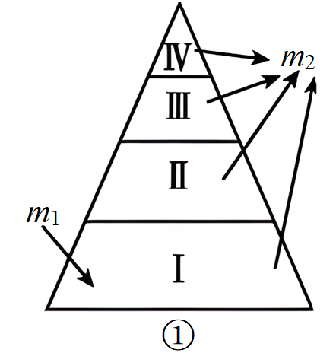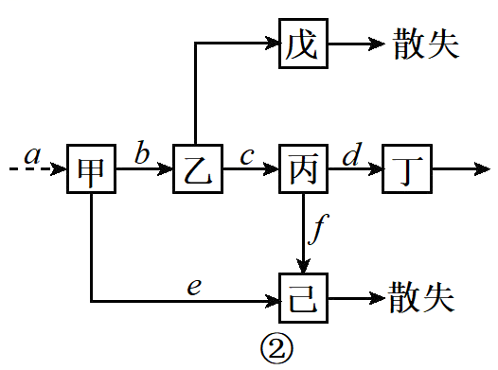
(1)图①中未表示出来的该生态系统的成分还有
(2)图②中，若a表示图①中营养级Ⅱ所摄入的全部能量，则戊表示的生理过程为 ，用于营养级Ⅱ生长和繁殖的能量是 (用所给字母表示)。若图①中营养级Ⅲ所同化的总能量为y，则营养级Ⅱ、Ⅲ间的能量传递效率是 ×100%(用所给字母表示)。
(3)由图②可以得出生态系统能量流动的主要特点是 。
【答案】(1)分解者、非生物的物质
(2) 细胞呼吸或者呼吸作用 c y/b
(3)单向流动 、逐级递减
【分析】根据题意和图示分析可知：图①中，Ⅰ表示生产者，Ⅱ、Ⅲ、Ⅳ表示初级消费者、次级消费者、三级消费者，m₁、m₂分别代表太阳能和呼吸作用散失的能量。图②中，a表示摄入量，b表示同化量，戊表示呼吸作用散失的能量，c表示用于生长、发育和繁殖的能量，e、f表示分解者利用的能量。
【详解】（1）生态系统的成分：非生物的物质和能量、生产者、消费者和分解者。图①中的能量金字塔含有的成分有生产者Ⅰ和消费者Ⅱ、Ⅲ、Ⅳ及光能和热能，故还缺少生态系统中的分解者、非生物的物质。
（2）图②中乙同化的能量b，一方面用于细胞呼吸，以热能散失，另一方面用于生长发育和繁殖，故戊为呼吸作用所散失的能量。c为营养级Ⅱ用于生长发育繁殖的能量。能量的传递效率=（该营养级的同化量÷上一营养级的同化量）×100%，则营养级Ⅱ的同化量为b，则营养级Ⅱ、Ⅲ间的能量传递效率是y/b×100%。
（3）由图②可以看出，营养级越高同化的能量越少，并且能量只能由低营养级流向高营养级，故能量流动具有单向流动和逐级递减的特点。
15．科研小组对某小型湖泊进行了调查。 调查获得了如下图的结果，其中甲为 小型湖泊生态系统的食物链，乙为不同体长露斯塔野鲮鱼的食性相对值，丙为绿藻和蓝藻对水体中 N、P 吸收量及其体内藻毒素含量。 同时，对罗氏沼虾的 能量流动情况进行了分析，得到如下面表格所示结果。
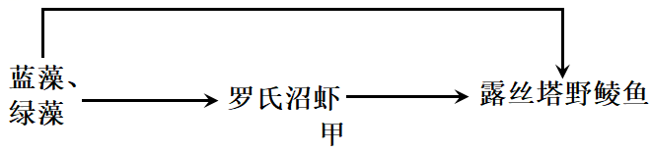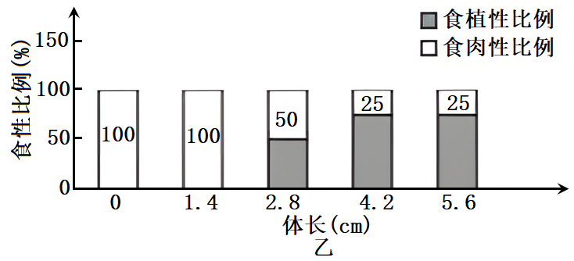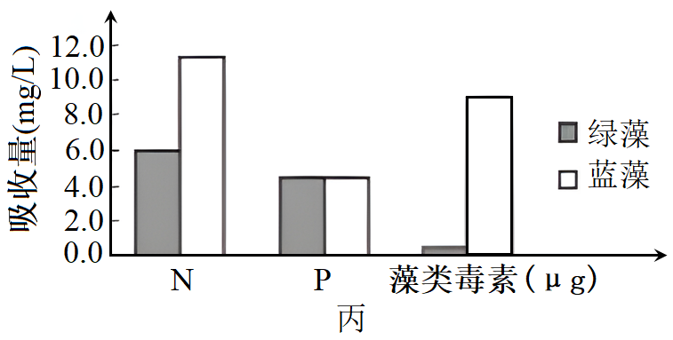
罗氏沼虾的能量流动情况（单位：KJcm²•a⁻¹）
摄入食物中的能量 | 粪便中的能量 | 用于生长、发育和繁殖的能量 | 呼吸作用散失的能量
57.6 | 27.0 | 7.5 | 23.1
(1)该小型湖泊生态系统的生产者有 ，据图甲分析，露斯塔野鲮鱼位于第 营养级，露斯塔野鲮鱼与罗氏沼虾的种间关系是 。
A．捕食 B．种间竞争 C．寄生 D．共生
(2)该小型湖泊的的生物种类 （供选：“多”或“少”），营养结构 （供选：“复杂”或“简单”），自我调节能力 （供选：“强”或“弱”），抵抗力稳定性 （供选：“高”或“低”）。生物的生长曲线呈现 型（供选：“J”或“S”）。
(3)根据表中结果分析，罗氏沼虾同化量为 KJ. cm ^{—2}. a⁻¹ 。罗沼虾用于生长、发育和繁殖的能量，除去传递给露斯塔野鲮鱼的能量，能量去向还有 ，这体现了能量流动具有 特点。（供选：“单向流动””或“逐级递减”）
(4)从图乙看，同样增重 2Kg，体长为 2.8cm 的露斯塔野鲮鱼需要藻类的量，至少是体长为4.2cm 的露斯塔野鲮鱼需要藻类的量的 倍。（营养级效率均以 20%计算）
(5)该小型湖泊受到富含 P 的生活用水污染，某科研小组提出生态治污的方案：培养藻类去除水体中的 P。
①据图丙分析，选择的藻类应是 ，理由是 。
②然后投放体长大于 4.2cm 的露斯塔野鲮鱼控制藻类的数量 。选择体长大于 4.2cm 的露斯塔野鲮鱼，原因是其 比例高，食物链短，能量利用率高。
【答案】(1) 绿藻和蓝藻 二和三 A、B
(2) 少 简单 弱 低 S
(3) 6 被分解者利用（和未被利用） 逐级递减
(4)1.5
(5) 绿藻 对P的吸收量相等的前提下，绿藻的藻毒素含量低 植食性
【分析】1、图甲中，蓝藻→罗氏沼虾→露斯塔野鲮鱼、绿藻→罗氏沼虾→露斯塔野鲮鱼、蓝藻→露斯塔野鲮鱼、绿藻→露斯塔野鲮鱼。
2、不同体长露斯塔野鲮鱼的食性比例有一定的差异。
3、图丙中，吸收相同含量的P元素时，绿藻体内的藻毒素含量比蓝藻低。
【详解】（1）生态系统的主要成分是生产者，在该生态系统中是绿藻和蓝藻。由图甲可知，露斯塔野鲮鱼位于第二、三营养级。
ABCD、图中，露斯塔野鲮鱼既捕食罗氏沼虾，又和罗氏沼虾有共同的食物蓝藻和绿藻，故二者的种间关系是捕食和.种间竞争，AB正确、CD错误。
故选AB。
（2）该小型湖泊的的生物种类少，营养结构简单，自我调节能力弱，抵抗力稳定性低。生物的生长曲线呈现S型。
（3）由上表结果分析可知，罗氏沼虾同化量为57.6－27.0=30.6KJ/（cm2•a）。罗氏沼虾的用于生长发育和繁殖的能量，除去传递给露斯塔野鲮鱼的能量，能量去向还有被分解者利用的，这体现了能量流动具有逐级递减特点。
（4）由图乙可知，体长为2．8cm的露斯塔野鲮鱼的植食性比例为50/100=1/2，肉食性比例为50/100=1/2，其增重2kg至少需要藻类的量是（2kg×1/2÷20%÷20%）＋（2kg×1/2÷20%）=30 kg。体长为4.2cm的露斯塔野鲮鱼的植食性比例为75/100=3/4，肉食性比例为25/100=1/4，其增重2kg至少需要藻类的量是（2kg×1/4÷20%÷20%）＋（2kg×3/4÷20%）=20 kg。因此，同样增重2kg体长为2．8cm的露斯塔野鲮鱼至少需要藻类的量是体长为4.2cm的露斯塔野鲮鱼的30 kg /20 kg=1.5倍。
（5）①由图丙可知，吸收相同含量的P元素时，绿藻体内的藻毒素含量比蓝藻低，因此培养绿藻去除水体中的P元素。②由图丙可知，体长大于4.2cm的野鲮鱼的植食性比例较高，食物链短，能量利用率高。
16．互花米草入侵是南通沿海地区面临的生态威胁之一，科研人员针对其入侵的原因与防治方法开展了相关研究。请分析回答：
(1)互花米草在生态系统中属于 ，由于对气候、环境的适应性和耐受能力很强，其入侵会导致当地原有植物种类锐减，使 降低甚至丧失。
(2)互花米草入侵，可显著改变本地植被群落，并影响其他生物类群，这种演替属于群落的 。芦苇也是南通沿海地区的本土植物，由于与互花米草具有相似的 ，二者之间竞争激烈。研究人员对启东黄海沿岸10个湿地进行调查，每块湿地采用 取样法随机选取5个样方，采集植物和土壤样本，测定相关数据，结果如下图。
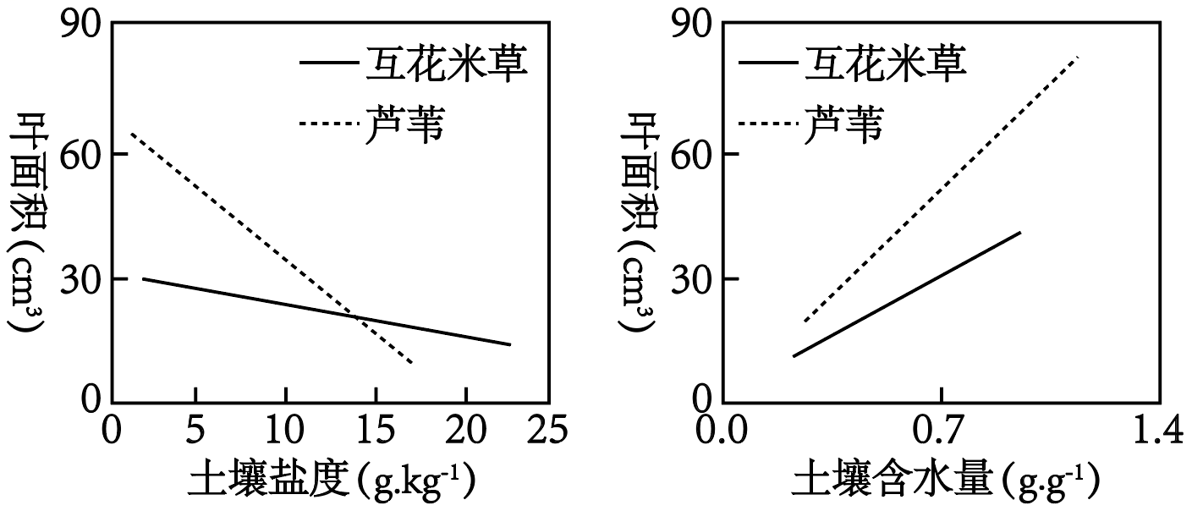
据图分析可知 ，推测这是互花米草成功入侵的原因之一。
(3)对互花米草控制常采用人工刈制、使用除草剂和生物防治等措施。下图表示互花米草参与当地食物链的部分结果：
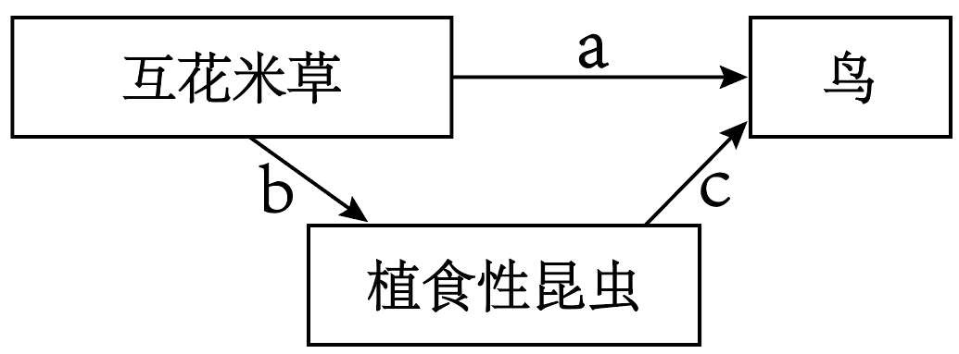
①a、b、c过程中碳的流动形式是 ，图中未但含的生态系统的成分还包括 。
②若鸟的食物由互花米草和植食性尾虫，由原来的1：1调整为2：1传递效率按20%计算，鸟的数量变为原来的 %（保留两位小数）。
③互花米草与植食尾虫之间进行的信息传递在生态系统中具有 的作用
【答案】(1) 生产者 生物多样性
(2) 次生演替 生态位 等距 随土壤盐度增加和含水量下降，互花米草比芦苇叶面积下降幅度小，使得互花米草在滨海湿地这样的环境中更具有竞争力
(3) 含碳化合物 分解者和非生物的物质和能量 1.29 调节种间关系，维持生态系统稳定
【分析】生态系统的结构包括生态系统的组成成分和营养结构，生态系统的成分包括生产者、消费者、分解者和非生物的物质和能量；营养结构包括食物链和食物网。
【详解】（1）互花米草属于植物，能进行光合作用，在生态系统中属于生产者。互花米草作为外来物种，可能会导致被入侵地原有植物种类锐减，使生物多样性降低甚至丧失。
（2）互花米草入侵，可显著改变本地植被群落，并影响其他生物类群，这种演替过程中已存在很多种生物，土壤条件保留，属于群落的次生演替。
芦苇也是南通沿海地区的本土植物，两者生活在同一区域，由于与互花米草具有相似的生态位，二者之间竞争激烈。
调查的总体为长条形时，可用等距取样法，因此对启东黄海沿岸10个湿地进行调查，每块湿地采用等距取样法随机选取5个样方。
依据实验结果可以看出，随土壤盐度增加和含水量下降，互花米草比芦苇叶面积下降幅度小，使得互花米草在滨海湿地这样的环境中更具有竞争力，从而成功入侵。
（3）①图中碳元素在生物群落的各种生物之间以含碳有机物的形式沿着食物网(链)进行，因此a、b、c过程中碳的流动形式是含碳有机物。图中含有生产者和消费者，图中没有的生态系统成分是分解者和非生物的物质和能量。
②根据题意分析，如果按照原来食物的1/2来源于互花米草，1/2来源于植食性昆虫，按传递效率20%计算，鸟增重1克需要互花米草=1/2÷20%+1/2÷20%÷20%=15克，如改为2/3来源于互花米草，1/3来源于植食性昆虫，鸟增重1克需要互花米草=2/3÷20%+1/3÷20%÷20%=35/3克，因此调整后鸟的数量变为原来的15÷35/3=1.29倍。
③生物之间的信息传递具有调节种间关系，维持生态系统稳定的作用。

17．（2023·江苏·高考）在江苏沿海湿地生态系统中，生态位重叠的两种动物甲、乙发生生态位分化，如图所示。甲主要以植物a为食，乙主要以植物b为食，两者又共同以植食性动物c为食。下列相关叙述错误的是（ ）
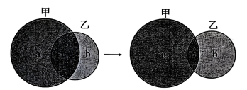
A．a、c分别处于第一、二营养级，其生态位重叠
B．a、b中的能量沿着食物链单向流动、逐级递减，最终以热能形式散失
C．生物群落中物种的生态位受生物因素影响，也与非生物因素有关
D．生态位分化是经自然选择形成的生物适应性，提高了生物对环境资源的利用率
【答案】A
【分析】生态位表示生态系统中每种生物生存所必需的生境最小阈值。在自然环境里，每一个特定位置都有不同的生物，其活动以及与其它生物的关系取决于它的特殊结构、生理和行为，故具有自己的独特生态位。
【详解】A、根据题意，a为植物，c为植食性动物，因此a、c分别处于第一、二营养级，由于a为生产者，b为消费者，两者生态位并不重叠，A错误；
B、根据题意，a、b为植物，因此两者通过光合作用固定的太阳能在被植食性动物取食后，在食物链中单向流动，逐级递减，当食物链的生物进行呼吸作用等生命活动以及排遗物和尸体被微生物分解时，这些能量最终都以热能的形式散失，B正确；
C、生态位表示生态系统中每种生物生存所必需的生境最小阈值。生物群落中物种的生态位既受该生物的生理和行为等生物因素的影响，也受到该生境中温度、水分等非生物因素的影响，C正确；
D、生态位分化指两个生态位相同的物种向着占有不同的空间（栖息地分化）、食物不同（食性上的特化）、活动时间不同（时间分化）或其他生态习性上分化、以降低竞争的程度，有利于自身生存的行为，是不同生物在长期的自然选择作用下，逐渐形成的生物适应性，既提高了生物对环境各种资源如栖息空间、各种食物的利用率，D正确。
故选A。
18．（2023·山东·高考）某浅水泉微型生态系统中能量情况如表所示，该生态系统中的初级消费者以生产者和来自陆地的植物残体为食。下列说法正确的是（ ）
 | 生产者固定 | 来自陆地的植物残体 | 初级消费者摄入 | 初级消费者同化 | 初级消费者呼吸消耗
能量［10⁵J/（m²•a）］ | 90 | 42 | 84 | 13.5 | 3
A．流经该生态系统的总能量为90×10⁵J/（m²·a）
B．该生态系统的生产者有15%的能量流入下一营养级
C．初级消费者用于生长、发育和繁殖的能量为10.5×10⁵J/（m²•a）
D．初级消费者粪便中的能量为70.5×10⁵J/（m²·a），该能量由初级消费者流向分解者
【答案】C
【分析】生物摄入的能量一部分被同化，另一部分以粪便的形式被分解者利用；被同化的能量一部分被用于自身生长和繁殖，另一部分通过呼吸作用以热能的形式散出；被用于自身生长和繁殖的能量一部分以遗体、残骸的形式被分解者利用，另一部分以被下一营养级摄入。
【详解】A、该生态系统中的初级消费者以生产者和来自陆地的植物残体为食，因此可知，流经该生态系统的总能量为生产者固定的太阳能和来自陆地的植物残体中的能量，即90+42=132×10⁵J/（m²·a），A错误；
B、表格中没有显示生产者流入到初级消费者的能量，因此无法计算有多少能量流入下一营养级，B错误；
C、初级消费者同化量为13.5×10⁵J/（m²•a），初级消费者呼吸消耗能量为3×10⁵J/（m²•a），因此初级消费者用于生长、发育和繁殖的能量=同化量-呼吸消耗能量=10.5×10⁵J/（m²•a），C正确；
D、初级消费者摄入量包括粪便量和次级消费者同化量，同化量又包括呼吸作用以热能形式散失的量和用于生长、发育和繁殖的量，生长、发育和繁殖的量又分为流向下一营养级的量和被分解者利用的量，因此初级消费者粪便中的能量不会由初级消费者流向分解者，D错误。
故选C。
19．（2022·天津·高考）为研究河流中石块上微生物群落的演替，将灭菌后的裸石置于河流中，统计裸石上不同时间新增物种数目（图1）、自养类群和异养类群的个体数量（A和H分别代表自养和异养类群的优势种）（图2）。
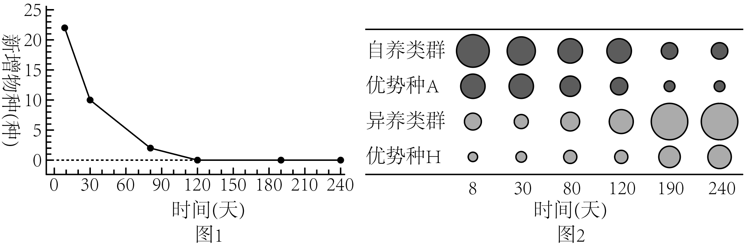
(1)裸石上发生的群落演替类型为 。
(2)由图1可知，演替的前120天，生长在裸石上的物种总数 （增加∕减少），之后，演替趋于稳定。
(3)由图2可知，演替稳定后，优势种A的环境容纳量与演替初期相比 （变大∕变小）。
(4)已知自养类群为异养类群提供有机碳，演替达到稳定后，两者的数量金字塔是 （正∕倒）金字塔形，能量金字塔是 （正∕倒）金字塔形。
(5)当试验裸石上的演替稳定后，其群落结构应与周围类似石块上已稳定存在的群落结构相似，原因是两者所处的 相似。
【答案】(1)初生演替
(2)增加
(3)变小
(4) 倒 正
(5)环境条件
【分析】群落演替是指随着时间的推移，一个群落被另一个群落代替的过程。其主要类型有初生演替和次生演替；初生演替是指一个从来没有被植物覆盖的地面，或者是原来存在过植被，但是被彻底消灭了的地方发生的演替；次生演替原来有的植被虽然已经不存在，但是原来有的土壤基本保留，甚至还保留有植物的种子和其他繁殖体的地方发生的演替。
【详解】（1）群落演替的类型有初生演替和次生演替，裸石上没有土壤条件，发生的群落演替类型为初生演替，初生演替的大致阶段：裸岩阶段→地衣阶段→苔藓阶段→草本植物阶段→灌木阶段→森林阶段。
（2）由图1可知，演替的前120天，随着演替时间增加，新增物种数目减少，也就是增加速率减慢，但还是在增加，到120天时，新增物种数为0，即不再增加，因此演替的前120天，生长在裸石上的物种总数增加，之后，演替趋于稳定。
（3）由图1可知，120天后，新增物种数为0，群落演替达到稳定，由图2可知，与120天前优势种A的圆圈面积相比，120天后的优势种A圆圈面积较小，因此演替稳定后，优势种A的环境容纳量与演替初期相比变小。
（4）由图2可知，120天后，异养类群圆圈面积较自养类群圆圈面积大，即数量可能较多，自养类群为异养类群提供有机碳，据此推测演替达到稳定后，两者的数量金字塔是倒金字塔。由于能量在流动过程中总是逐级递减，因此能量金字塔通常都是金字塔形，自养类群为异养类群提供有机碳，因此能量金字塔是正金字塔形。
（5）群落演替的根本原因是内外环境条件的变化使得群落基因库的改变，当试验裸石上的演替稳定后，其群落结构应与周围类似石块上已稳定存在的群落结构相似，原因是两者所处的环境条件相似。


